湿度发生装置技术参数（日本神荣公司技术）：

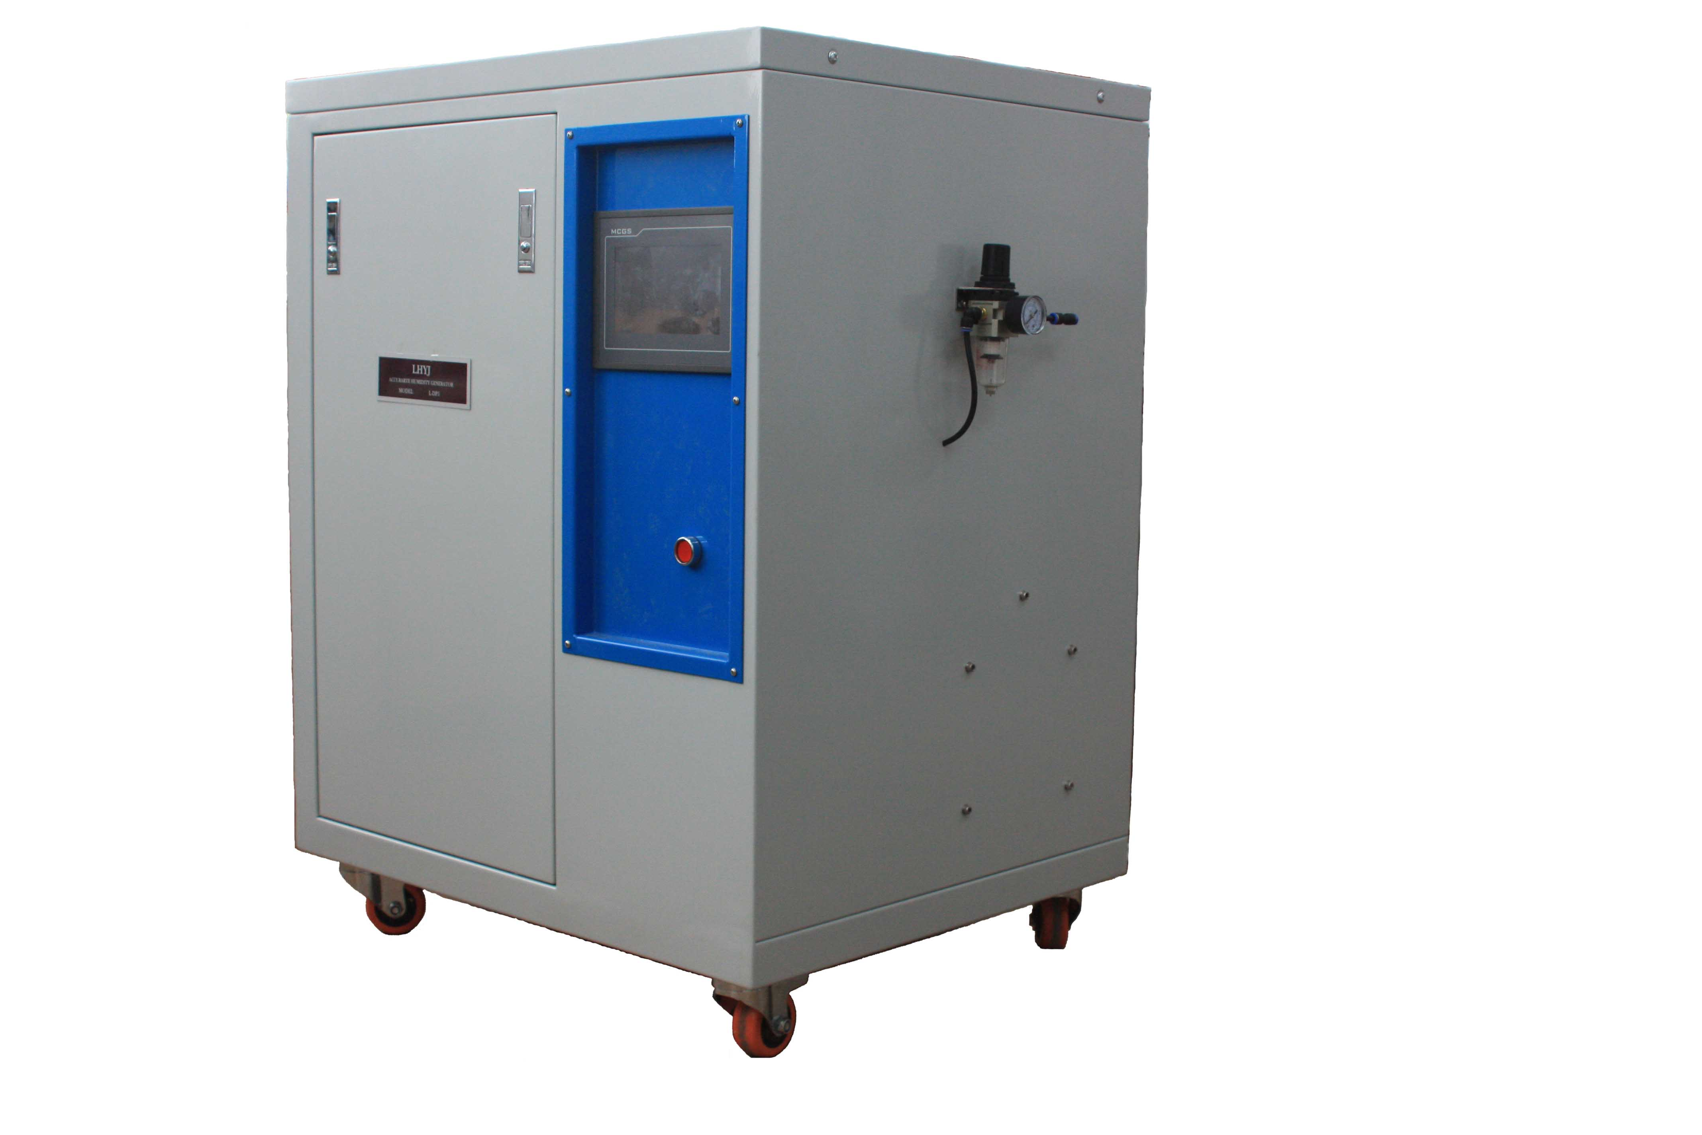
项目 | L-DP5
设定温度范围 | +5 ～ +50°C
湿度发生范围 | 0 ～100%R.H.
温度精度 | ≤±0.2°C
湿度精度 | ≤±1%R.H.(10 ～ 90%R.H.)
湿度上升时间 | 180秒（0→100%R.H.）
试验槽的尺寸 | 135(直径)×240mm
试验槽有效范围 | 135(直径)×200mm
控制方式 | 触摸屏
干空气产生方式 | 连续产生方式
电源电压 | AC100V 3.1KW 50Hz or 60Hz
外形尺寸（W，D，L） | 800x650x1000mm
重量 | 120kg
